
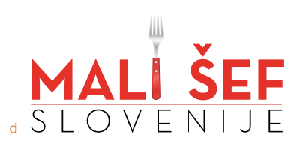

Spoštovani ravnatelji ter učitelji,
Letos že 5 leto zapored v sodelovanju z televizijsko hišo POP TV ter podjetjem Mercator pripravljamo uspešno mladinsko oddajo Mali šef Slovenije. V oddaji osem parov otrok, tekmuje v kuharskih izzivih in zbavnih igrah.
Kako so v oddajo vključene šole?
V primeru, da njihovi učenci osvojijo enega od prvih treh mest, denarno nagrado (10.000€, 8.000€, 5.000€) prejme šola, ki denar potem namensko porabi za različne namene kot so: obnove učilnic, obnove šolskih igrišč, nakup šolske opreme itd., otroci pa si prislužijo seveda tudi laskavi naziv Mali šef Slovenije.
Kdo se lahko prijavi v oddajo?
V oddajo se lahko prijavijo učenci vaše šole med 8. in 15. letom starosti, s soglasjem staršev ali rejnikov. Prijavijo se preko spletnega obrazca
https://www.24ur.com/tv-oddaje/prijavi-se/odprte-so-prijave-v-novo-sezono-otroske-kuharske-oddaje-mali-sef-slovenije.html
Tekmovalni par lahko sestavljata tudi učenca iz različnih razredov in različnih starosti.
Po oddaji spletnih prijav, sledita še 2 avdiciji s kuharskim preizkusom.
Otroci se s sodelovanjem v oddaji naučijo tudi novih manj znanih kuharskh tehnik, ki jih lahko potem s pridom uporabljajo v svoji nadaljni kuharski ali pa samo rekreativni kuharski karijeri.
Spoštovani ravnatelji, učitelji gospodinjstva in razredniki, na vas se obračamo s prošnjo, da povabite in spodbudite svoje učence k prijavi v oddajo, saj jih čaka nepozabna izkušnja kuhanja pred kamerami šolam pa se odpira možnost pridobitve vedno dobrodošlih finančnih sredstev.

